PEMETAAN KONDISI SALURAN DRAINASE PRIMER BERBASIS SISTEM INFORMASI GEOGRAFIS DI KECAMATAN BANGKINANG KOTA
RONI BAHTIAR¹, Hanantatur Adeswastoto²
Program Studi S1 Teknik Sipil Universitas Pahlawan Tuanku Tambusai Riau
ronibahtiar6689@gmail.com, hanantur@universitas pahlawan.ac.id
Abstract
Riau Province is a province that often experiences floods and this occurs in seven districts in Riau Province, including: Bengkalis Regency, Indragiri Hulu, Indragiri Hilir, Pelalawan, Rokan Hulu, Rokan Hilir and Kampar Regency. Bangkinang Kota sub-district is a sub-district in Kampar Regency which includes areas where some areas are always flooded by rain. This is because the primary drainage channel is damaged and does not function effectively so that water overflows and creates puddles on the shoulders of the road and emits an unpleasant odor.The purpose of this study is to determine the existing drainage conditions. The research method used is a field survey and literature study where the data needed is drainage specification data, satellite imagery and boundaries, and the administration of Bangkinang Kota District. The results of this study are that the drainage channel in Bangkinang Kota District has 5 channels and 3 Petai River channels with different sizes in each channel but there is a lot of garbage, soil, and stones which result in silting of the channel so that it cannot drain water. Some of the primary canals are connected to road drainage which are covered by wood and concrete slabs that are used as sidewalks and local community stalls.
Keywords: Drainage Channel, Damage Point
PENDAHULUAN
Indonesia memiliki suatu problematika yang terjadi tiap tahun yaitu bencana banjir. Salah satu penyebab terjadinya banjir adalah adanya genangan air yang terjadi pada suatu tempat dalam kurun waktu tertentu. Berdasarkan rekapitulasi data (BNPB, 2021) bencana banjir tercatat 67 kejadian yang terjadi diberbagai wilayah yang ada di indonesia.
Provinsi Riau termasuk Provinsi yang sering mengalami banjir dan ini terjadi di Tujuh Kabupaten yang ada di Provinsi Riau, diantaranya : Kabupaten Bengkalis, Indragiri Hulu, Indragiri Hilir, Pelalawan, Rokan Hulu, Rokan Hilir dan Kabupaten Kampar (Jpnn.com, 2021).
Kecamatan Bangkinang Kota merupakan Kecamatan yang berada di Kabupaten Kampar yang mana termasuk daerah yang beberapa wilayahnya selalu tergenang air disaat hujan. Hal ini dikarenakan saluran drainase primer banyak yang mengalami kerusakan dan tidak berfungsi secara efektif sehingga terjadi luapan air dan membuat genangan di bahu badan jalan dan mengeluarkan bau yang tidak sedap (Datariau.com, 2021). Pada saat ini Pemerintah Daerah belum mempunyai Database dan mengetahui Kondisi Saluran drainase primer yang ada di Kecamatan Bangkinang Kota secara akurat. Untuk mengatasi masalah tersebut, maka diperlukan suatu database sebagai dasar penanganan masalah tersebut.
Untuk database kondisi Saluran Drainase Primer menggunakan Sistem Informasi Geografis (SIG), dengan infomasi berbentuk pemetaan sehingga memudahkan dalam perencanaan perbaikan atau pemeliharaan Saluran Drainase primer yang ada di Kecamatan Bangkinang Kota. Drainase Primer merupakan saluran sistem drainase makro yaitu sistem saluran atau badan air yang menampung dan mengalirkan air dari suatu daerah tangkapan air hujan Catchment Area (Hasmar, 2002).
SIG (Sistem Informasi Geografis) merupakan suatu sistem yang menyajikan gambar, mengecek, mengintegrasikan, memanipulasi, menganalisis, dan menampilkan data yang secara spasial (keruangan) mereferensikan kepada kondisi bumi. Teknologi SIG mengintegrasikan operasi-operasi umum database, seperti query dan analisa statistik, dengan kemampuan visualisasi dan analisa yang unik yang dimiliki oleh pemetaan. Kemampuan inilah yang membedakan SIG dengan Sistem Informasi lainnya yang membuatnya menjadi berguna untuk berbagai kalangan untuk menjelaskan kejadian, merencanakan strategi, dan memprediksi apa yang akan terjadi.
KAJIAN PUSTAKA
Tujuan Drainase
Adapun tujuan drainase menurut (Suriphin, 2004) :
- Untuk meningkatkan kesehatan lingkungan pemukiman.
- Pengendalian kelebihan air permukaan dapat dilakukan secara aman, lancar dan efisien serta sejauh mungkin dapat mendukung kelestarian lingkungan.
- Dapat mengurangi genangan-genangan air yang menyebabkan bersarangnya nyamuk malaria dan penyakit-penyakit lain, seperti demam berdarah, disentri serta penyakit lain yang disebabkan kurang sehatnya lingkungan pemukiman.
- Untuk memperpanjang umur ekonomis sarana-sarana fisik antara lain : jalan, kawasan pemukiman, kawasan perdagangan dari kerusakan serta gangguan kegiatan akibat tidak berfungsinya sarana drainase.
Fungsi Drainase
Adapun fungsi drainase menurut (Suriphin, 2004) :
- Mengeringkan bagian wilayah kota yang permukaan lahannya rendah dari genangan sehingga tidak menimbulkan dampak negatif berupa kerusakan infrastruktur kota dan harta benda milik masyarakat.
- Mengalirkan kelebihan air permukaan badan air terdekat secepatnya agar tidak membanjiri/ menggenangi kota yang dapat merusak selain harta benda masyarakat juga infrastruktur perkotaan.
- Mengendalikan sebagian air permukaan akibat hujan yang dapat dimanfaatkan untuk persediaan air dan kehidupan akuatik.
- Meresapkan air permukaan untuk menjaga kelestarian air tanah.
Jenis – Jenis Drainase
Adapun jenis – jenis drainase menurut (Suriphin, 2004) :
- Drainase alami
- Drainase buatan
- Drainase permukaan tanah
- Drainase bawah tanah
- Single purpose
- Multi purpose
- Terbuka
- Tertutup
Drainase Perkotaan
Sebagai salah satu sistem dalam perencanaan perkotaan, maka sistem drainase yang ada dikenal dengan istilah sistem drainase perkotaan. Berikut definisi drainase perkotaan (Hasmar, 2002) :
- Drainase perkotaan yaitu ilmu drainase yang mengkhususkan pengkajian pada kawasan perkotaan yang erat kaitannya dengan kondisi lingkungan sosial-budaya yang ada di kawasan kota.
- Drainase perkotaan merupakan sistem pengeringan dan pengaliran air dari wilayah perkotaan yang meliputi :
- Permukiman
- Kawasan industri dan perdagangan
- Kampus dan sekolah
- Rumah sakit dan fasilitas umum
- Lapangan olahraga
- Lapangan parkir
- Instalasi militer, listrik, telekomunikasi
- Pelabuhan udara.
Sistem Jaringan Drainase Perkotaan
Sistem jaringan drainase perkotaan umumnya dibagi atas 2 bagian, (Hasmar, 2002) :
- Sistem Drainase Makro
- Sistem Drainase Mikro
Peta
Peta berasal dari terjemahan bahasa Inggris map yang artinya peta. Map itu sendiri berasal dari kata mappa yang dalam bahasa Yunani diartikan sebagai kain penutup atau taplak. Ilmu yang mempelajari peta dinamakan kartografi, sedangkan orang yang ahli dalam bidang perpetaan dinamakan kartograf (Ardiananda, 2017).
Sistem Informasi Geografis
Menurut Setiawan (2020), sistem informasi geografis merupakan kumpulan yang terorganisir dari perangkat keras komputer, perangkat lunak, 20 data geografi, dan personel yang didesain untuk memperoleh, menyimpan, memperbaiki, memanipulasi, menganalisis , dan menampilkan semua bentuk informasi yang bersifat geografi. dan sistem informasi geografis merupakan alat yang bermanfaat untuk pengumpulan, penyimpanan, pengambilan data yang diinginkan, dan penayangan data keruangan yang dari kenyataan dunia. Berikut merupakan penyedia layanan yang menampilkan informasi geografis seperti Google Maps, Mapbox, ArcGIS, ArcMap, ArcCatalog, ArcReader, QuantumGIS.
METODOLOGI
Metode yang digunakan pada penelitian ini adalah metode kuantitatif, Metode kuantitatif digunakan untuk mendeskripsikan data-data hasil kegiatan observasi, kuesioner, dan wawancara. Penelitian ini dilakukan di Kecamatan Bangkinang Kota, Kabupaten Kampar, Provinsi Riau.
Adapun data yang diperlukan untuk mencapai tujuan dari penelitian ini terbagi atas 2 (dua) yaitu data primer dan data sekunder.
- Data primer
Pengukuran panjang saluran, lebar saluran, kedalaman saluran, pada saluran drainase di Kecamatan. Bangkinang Kota dengan menggunakan meteran.
Gambar 1. Proses Pengukuran Drainase
- Tracking panjang jalan lingkungan menggunakan GPS. Hal ini dilakukan agar mengetahui panjang jalan lingkungan yang ada di Kecamatan Bangkinang Kota.
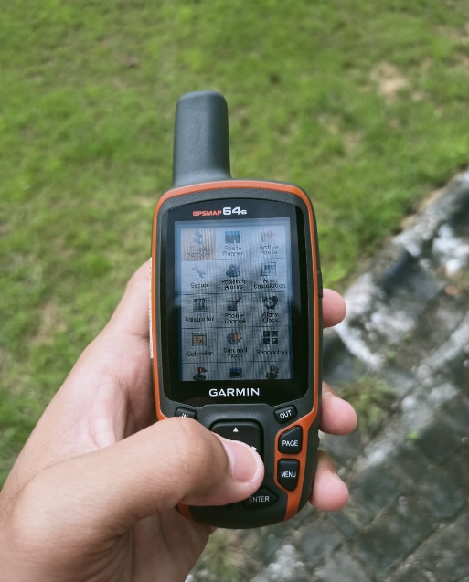
Gambar 2. Tracking Panjang saluran
- Mengambil titik koordinat drainase yang mengalami kerusakan, menggunakan metode waypoint. Hal ini dilakukan agar mendapat mengetahui titik – titik jalan lingkungan yang ada di Kecamatan Bangkinang Kota.
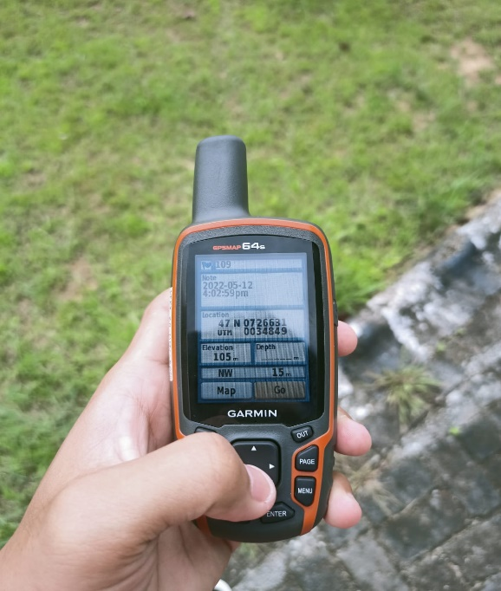
Gambar 3. Pengambilan titik koordinat
- Data Sekunder
Data sekunder berupa pengumpulan jurnal penelitian yang relevan yang didapat dengan cara mencari melalui situs, atau artikel yang tersedia di internet, teman kerja maupun mendatangi langsung ke kantor-kantor atau instansi yang terkait. Dan data peta administrasi Kecamatan Bangkinang Kota tahun 2020 yang diperoleh dari Geospacial serta citra Kecamatan Bangkinang Kota yang diperoleh dari pengunduhan Citra Google Earth, setelah semua data didapat kemudian data primer dan sekunder dipadukan sehingga mendapat hasil yang diinginkan.
HASIL DAN PEMBAHASAN
Berdasarkan hasil survey yang dilakukan dilapangan, terindikasi beberapa indikator hambatan pada saluran seperti:
- Sedimentasi Tanah Dan Pasir
Dari setiap saluran yang ada di kecamatan bangkinang kota, banyak saluran yang mengalami pendangkalan akibat banyaknya sedimen tanah dan pasir yang menumpuk, dari total keseluruhan Panjang saluran Panjang yang tersedimentasi sepanjang 856m, dan dapat dilihat pada gambar 1 berikut:
Gambar1. Sedimen Tanah Dan Pasir
- Dinding Saluran Roboh
Dinding saluran primer yang ada di kecamatan bangkinang kota, banyak yang mengalami kerusakan pada dinidng saluran, yang mana dinding mengalami roboh sehingga menutup atau menghambat aliran saluran, Panjang kerusakan yang mengalami roboh sepanjang 327 m, dari semua Panjang keseluruhan saluran yang ada, dapat dilihat pada gambar 2 berikut:
Gambar 2. Dinding Saluran Roboh
- Saluran Alih Fungsi
Pada saluran 3 terdapat saluran yang mengalami alih fungsi yang mana saluran dibendung oleh oknum masyarakat untuk kepentingan pribadi, yang mana Panjang saluran yang terdampak oleh saluran alih fungsi tersebut sepanjang 329 m, dapat dilihat pada gambar 3 berikut:
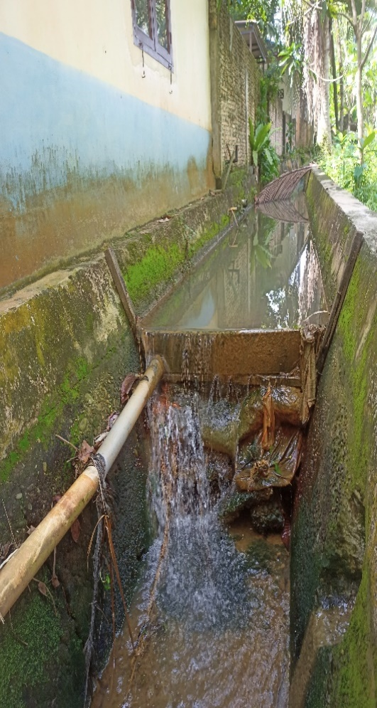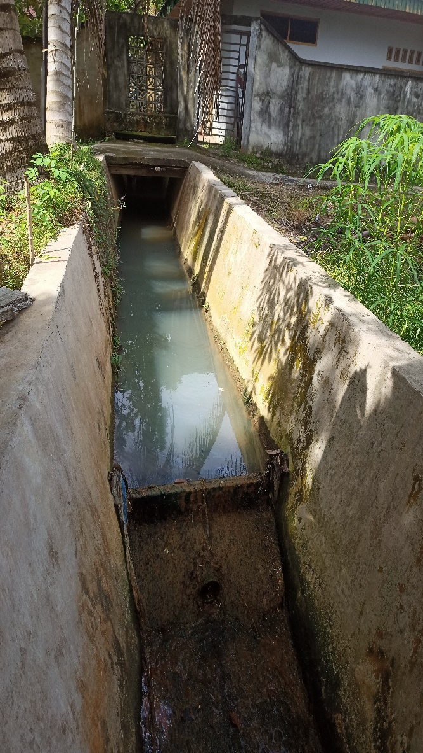
Gambar 1 Saluran Alih Fungsi
- Tertutup Bangunan
Pada saluran sungai petai I, sungai petai II dan saluran 6 ada yang tertutup oleh bangunan rumah, dan Gedung sekolah, yang saluran terutup oleh bangunan ini sepanjang 158 m, dan dapat dilihat pada gambar 4 berikut
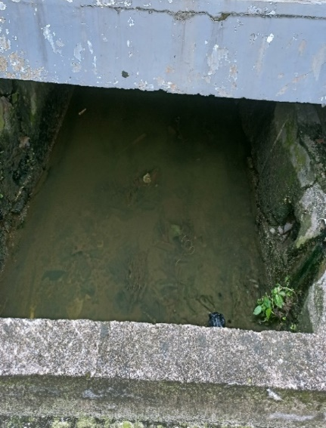
Gambar 2 Saluran Tertutup Bangunan
- Tertutup Rumput Liar
Saluran primer yang ada dikecamatan bangkinang kota banyak yang tertutup rumput liar, yang mana dapat menghambat aliran saluran, Panjang saluran yang tertutup rumput liar sepanjang 703 m, dan dapat dilihat pada gambar 5 berikut:
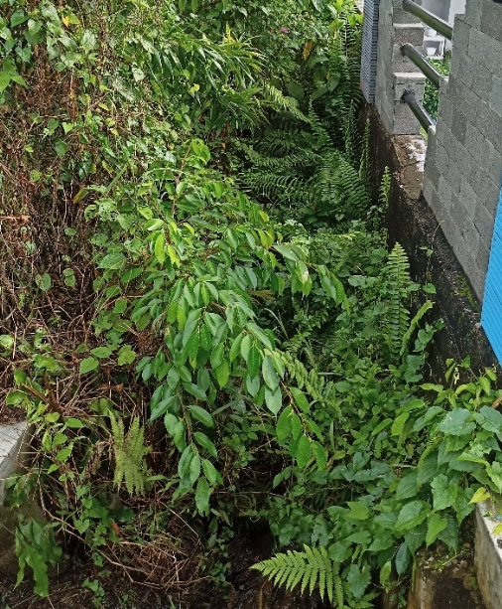
Gambar 3 Saluran Tertutup Rumput Liar
- Penyempitan Saluran
Pada saluran sungai petai III, terdapat penyempitan dinding saluran yang mana penyempitan sepanjang 25 m, dapat dilihat pada gambar 6 berikut:
Gambar 4. Penyempitan Saluran
- Sampah
Dari keseluruhan saluran primer yang ada, terdapat 29 titik sampah yang tertumpuk yang mana dapat menghambat aliran saluran, dapat dilihat pada gambar 7 berikut:
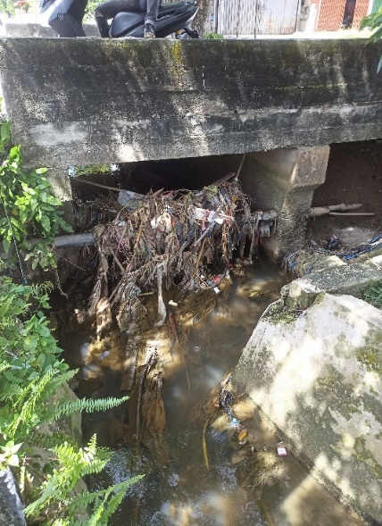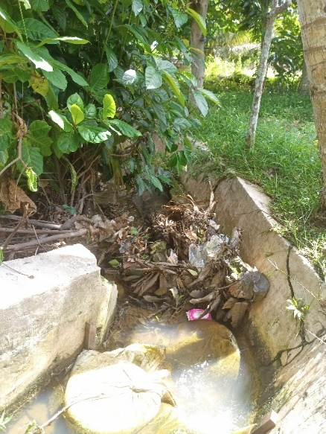
Gambar 5 Titik Tumpuk Sampah
Dari semua total indikasi hambatan saluran yang ada di Kecamatan Bangkinang Kota, dari Panjang total keseluruhan saluran 14.472 m dan Panjang indikasi hambatan 24.02 m, maka indikasi hambatan yang didapat pada saluran yang ada di Kecamatan Bangkinang kota yaitu 16.60%.
Dari semua data dimensi dan indikasi yang di dapat maka dapat dibuatkan peta kondisi saluran primer yang ada dikecamatan Bangkinang Kota, dapat dilihat pada gambar 8 berikut:
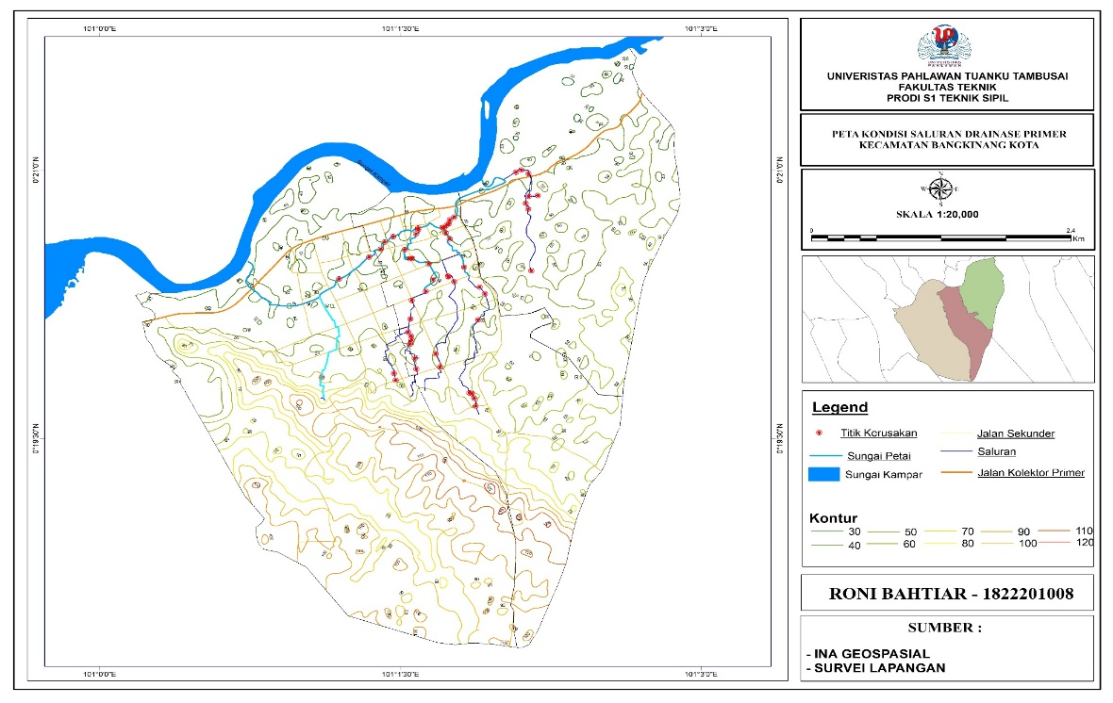
KESIMPULAN
Berdasarkan hasil penelitian dan pembahasan yang dilakukan, dapat disimpulkan bahwa Saluran primer banyak yang terindikasi hambatan pada saluran seperti sedimen tanah sebesar 5.91%, sampah 29 titik, dinding saluran yang roboh 2.26%, saluran yang tertutup rumput liar 4.86%, saluran yang tertutup bangunan 1.09%, penyempitan saluran 0.17% dan yang alih fungsi 2.27% yang mengakibatkan pendangkalan saluran sehingga tidak dapat mengalirkan air.
SARAN
- pada saluran yang ada secara rutin dan berkelanjutan.
- Perlunya perbaikan pada dinding saluran yang mengalami kerusakan, seperti, Retak dan runtuh agar fungsi saluran tidak terganggu dan dapat berfungsi dengan baik.
- Diperlukan penyulurahan dari pihak terkait ke masyarakat untuk menjaga dan tidak merubah fungsi utama seperti membendung saluran dengan sengaja hanya untuk kepentingan pribadi semata
- Pada beberapa saluran yang tertutup perlu dilakukan pengecekan disetiap periode tertentu
REFERENSI
Ardiananda, C. R. dkk. (2017). Pengetahuan dasar perpetaan dan penginderaan jauh. Pengetahuan Dasar Perpetaan Dan Penginderaan Jauh, iv+34.
Hasmar, H. (2002). Drainase Terapan.
setiawan, eko budi. (2020). sistem informasi geografis berbasis web.
DataRiau.com. (2021). Drainase Jalan Jendral Sudirman Bangkinang Tersumbat, Air Meluap ke Jalan.
Suriphin. (2004). system drainase. 7.

